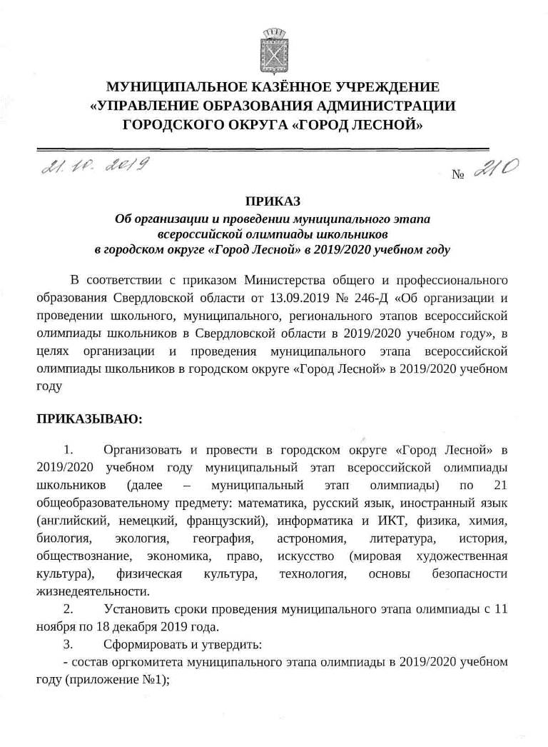

2
составы жюри муниципального этапа олимпиады по каждому общеобразовательному предмету в 2019/2020 учебном году (приложение №2).
4. Утвердить:
- график проведения муниципального этапа олимпиады в 2019/2020 учебном
году (приложение №3);
- порядок проведения муниципального этапа всероссийской олимпиады школьников в городском округе «Город Лесной» в 2019/2020 учебном году (приложение №4);
- разработанные региональными предметно-методическими комиссиями олимпиады требования к организации и проведению муниципального этапа олимпиады по каждому общеобразовательному предмету, которые определяют принципы составления олимпиадных заданий и формирования комплектов олимпиадных заданий, описание необходимого материально-технического обеспечения для выполнения олимпиадных заданий, критерии и методики оценивания выполненных олимпиадных заданий, процедуру регистрации участников олимпиады, показ олимпиадных работ, а также рассмотрения апелляций участников олимпиады, размещенные на официальном сайте МКУ «Управление образования»;
- форму заявления родителей (законных представителей) обучающихся на участие в муниципальном этапе олимпиады (приложение №5);
- квоту победителей и призёров муниципального этапа олимпиады не более 25 процентов от общего числа участников муниципального этапа олимпиады по каждому общеобразовательному предмету, квоту победителей муниципального этапа 8 процентов от общего числа участников муниципального этапа по каждому общеобразовательному предмету, при этом, победителем, призёром муниципального этапа олимпиады признаётся участник, набравший не менее 50 процентов от максимально возможного количества баллов по итогам оценивания выполненных олимпиадных заданий;
- результаты по каждому общеобразовательному предмету (рейтинг
победителей и призеров муниципального этапа олимпиады) и опубликовать их на
официальном сайте МКУ «Управление образования».
5. Установить количество баллов по каждому общеобразовательному
предмету и классу, необходимое для участия на муниципальном этапе
олимпиады. Установленные баллы разместить на официальном сайте
МКУ «Управление образования».
6. Наградить победителей и призеров муниципального этапа олимпиады
сертификатами и поощрительными грамотами.

3
7. Руководителю МКУ «Информационно-методический центр» (Левиной
И.В.) обеспечить информационно-методическое и техническое сопровождение
организации и проведения муниципального этапа олимпиады:
- назначить ответственным за организацию и проведение муниципального этапа олимпиады в 2019/2020 учебном году руководителя отдела МКУ ИМЦ Костицыну Ю.В.;
- обеспечить организацию и проведение муниципального этапа олимпиады в 2019/2020 учебном году в соответствии с Порядком проведения олимпиады (приложение №6);
обеспечить хранение олимпиадных заданий по каждому общеобразовательному предмету для муниципального этапа олимпиады до их направления в пункты проведения олимпиады и их конфиденциальность до начала проведения олимпиады по соответствующему общеобразовательному предмету;
- информировать руководителей общеобразовательных организаций о сроках и
местах проведения муниципального этапа олимпиады по каждому
общеобразовательному предмету, а также о требованиях к организации и
проведению муниципального этапа олимпиады по каждому
общеобразовательному предмету;
- разместить актуальную информацию о проведении муниципального этапа олимпиады на сайте управления образования;
- направить отчеты по проведению муниципального этапа олимпиады в ГАОУ ДПО СО «Институт развития образования» в соответствии с запросом;
- организовать проведение установочного совещания по организации
муниципального этапа олимпиады для представителей общеобразовательных
организаций в срок до 08.11.2019.
8. Руководителям общеобразовательных учреждений в целях создания
организационно-технических и кадровых условий для проведения
муниципального этапа олимпиады в указанные сроки обеспечить:
- участие педагогов в организации и проведении муниципального этапа
олимпиады в 2019/2020 учебном году в соответствии с графиком;
- работу организаторов муниципального этапа олимпиады с использованием
информационных технологий;
- участие победителей, призеров и участников школьного этапа
всероссийской олимпиады школьников 2019/2020 учебного года, набравших
необходимое количество баллов по каждому образовательному предмету и
классу; победителей и призеров муниципального этапа всероссийской олимпиады
школьников 2018/2019 учебного года в муниципальном этапе всероссийской
олимпиады в соответствии с утвержденным графиком;

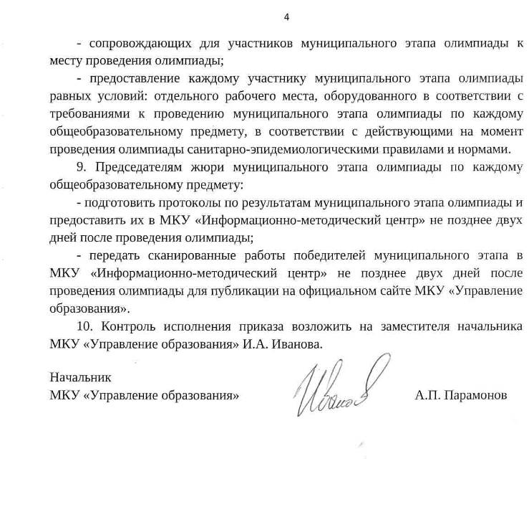

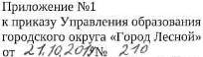
Состав оргкомитета муниципального этапа олимпиады в 2019/2020 учебном году
- Иванов Илья Анатольевич - заместитель начальника МКУ «Управление образования администрации городского округа «Город Лесной», председатель оргкомитета муниципального этапа олимпиады
- Левина Инна Валерьевна - директор МКУ «Информационно-методический центр», заместитель председателя оргкомитета муниципального этапа олимпиады
- Костицына Юлия Владимировна - руководитель отдела МКУ «Информационно-методический центр»
- Игнатенко Татьяна Аркадьевна - заместитель директора по УВР МБОУ СОШ № 8
- Коробейникова Елена Владимировна - заместитель директора по УВР МБВСОУ ВСОШ № 62
- Зырянова Ирина Вячеславовна - заместитель директора по УВР МБОУ СОШ № 64
- Потапова Юлия Викторовна - заместитель директора по УВР МБОУ СОШ № 67
- Прихно Елена Александровна - заместитель директора по УВР МБОУ СОШ № 71
- Свалова Елена Викторовна - заместитель директора по УВР МАОУ СОШ № 72
- Мельчакова Екатерина Дмитриевна - заместитель директора по УВР МБОУ СОШ №73
- Кадырова Лариса Сергеевна - заместитель директора по УВР МБОУ СОШ № 74
- Леонтьева Наталья Сергеевна - заместитель директора по УВР МБОУ СОШ № 75
- Семяшкина Оксана Сергеевна - заместитель директора по УВР МАОУ СОШ № 76
- Герасимовская Елена Евгеньевна - заместитель директора по УВР МАОУ «Лицей».

J
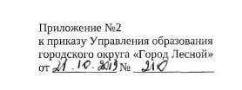
Составы жюри муниципального этапа всероссийской олимпиады школьников по каждому общеобразовательному предмету в 2019/2020 учебном году
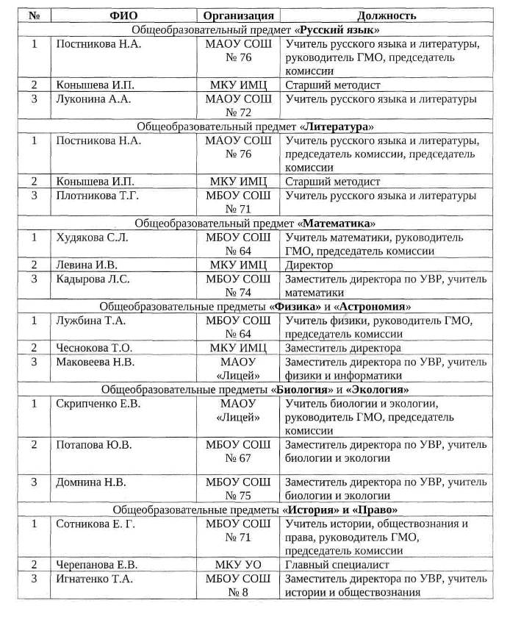

2
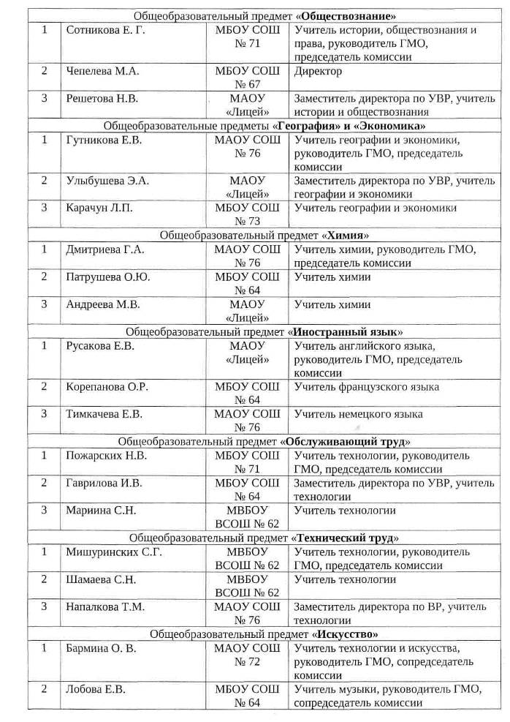

3
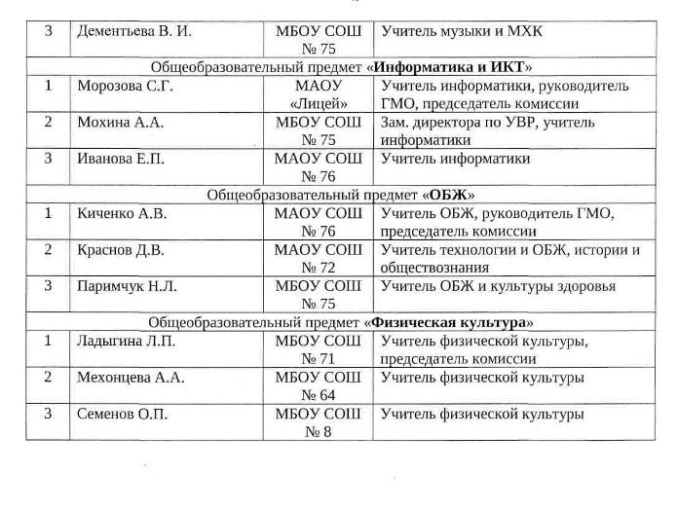

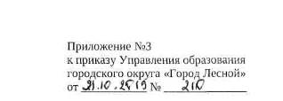
График проведения муниципального этапа олимпиады в 2019/2020 учебном году

№ | Дата проведения | Общеобразовательный предмет | Время проведения | Место проведения | Ответственные | Наблюдатели
1. | 12.11.2019 | Обществознание | 14.00 | МАОУ «Лицей» | Сотникова Е.Г.  Е.Е. Герасимовская | О.Н. Василова
2. | 13.11.2019 | Математика | 14.00 | МБОУ СОШ №64 | С.Л. Худякова И.В. Зырянова | ОН. Василова
3. | 14.11.2019 | География | 14.00 | МАОУ СОШ №76 | Е.В. Гутникова О.С. Семяшкина | Е.К. Хлебникова
4. | 15.11.2019 | Экология | 14.00 | МАОУ  «Лицей» | Е.В. Скрипченко  Е.Е. Герасимовская | Ю.В. Кузнецова
5. | 18.11.2019 | Литература | 13.00 | МАОУ СОШ №72 | НА. Посникова О.В. Опарина | И.П. Конышева
6. | 19.11.2019 | Информатика | 10.00 | МАОУ  СОШ №76  МАОУ  «Лицей» | С.Г. Морозова О.С. Семяшкина  Е.Е. Герасимовская | ЕА. Кочнева
7. | 20.11.2019 | Немецкий язык | 14.00 | МАОУ СОШ №76 | Е.В. Русакова О.С. Семяшкина | Ю.В. Костицына
8. | 21.11.2019 | Физика | 14.00 | МБОУ СОШ  №64 | ТА. Лужбина Т.А. Могиленских | Т.О. Чеснокова
9. | 22.11.2019 | Основы безопасности  жизнедеятельности  (теория) | 14.00 | МБОУ СОШ  №75 | А.В. Киченко Н.С. Леонтьева | Т.В. Хабибулина
 | 23.11.2019 | Основы безопасности  жизнедеятельности  (практика) | 9.00 | МБОУ СОШ  №75 | А.В. Киченко Н.С. Леонтьева | Ю.В. Костицына
10. | 25.11.2019 | Право | 14.00 | МАОУ  «Лицей» | Сотникова Е.Г.  Е.Е. Герасимовская | Е.В. Черепанова
11. | 26.11.2019 | Биология | 14.00 | МАОУ «Лицей» | Е.В. Скрипченко  Е.Е. Герасимовская | О.Н. Василова
12. | 27.11.2019 | Русский язык | 13.00 | МАОУ СОШ №72 | НА. Посникова О.В. Опарина | И.П. Конышева
13. | 28.11.2019 | Французский язык | 14.00 | МБОУ СОШ  №64 | Е.В.Русакова Т.А. Могиленских | Т.В. Хабибулина
14. | 29.11.2019 | Физическая культура (теория) | 14.00 | МБОУ СОШ  №64 | Л.П. Ладыгина И.В. Зырянова | Е.Н. Волкова

2

15. | 30.11.2019 | Физическая культура (практика) | 10.00 | МАОУ  СОШ №76 | Л.П. Ладыгина О.С. Семяшкина | Ю.В. Костицына
16. | 02.12.2019 | Искусство (мировая  художественная  культура) | 14.00 | МАОУ СОШ №72 | Е.В. Лобова О.В. Бармина Е.В. Свалова | Т.В. Хабибулина
17. | 03.12.2019 | Астрономия | 14.00 | МБОУ СОШ  №64 | Т.А. Лужбина Т.А. Могиленских | А.П. Носова
18. | 05.12.2019 | Английский язык | 14.00 | МАОУ СОШ №72 | Е.В. Русакова Е.В. Свалова | И.П. Конышева
19. | 06.12.2019 | Технический труд теория | 14.00 | МБВСОУ ВСОШ №62 | С.Г. Мишуринских Е.В. Коробкйникова | Т.О. Чеснокова
20. | 07.12.2019 | Технический труд практика | 11.00 | МАОУ СОШ №76 | С.Г. Мишуринских О.С. Семяшкина | Ю.В. Костицына
21. | 06.12.2019 | Обслуживающий труд теория | 14.00. | МБВСОУ ВСОШ №62 | Н.В. Пожарских Е.В. Коробейникова | А.П. Носова
22. | 07.12.2019 | Обслуживающий труд практика | 11.00 | МБВСОУ ВСОШ №62 | Н.В. Пожарских Е.В. Коробейникова | Ю.В. Костицына
23. | 09.12.2019 | Экономика | 14.00 | МБОУ СОШ  №73 | Е.В. Гутникова Е.Д. Мельчакова | Е.К. Хлебникова
24. | 10.12.2019 | История | 14.00 | МБОУ СОШ  №71 | Сотникова Е.Г. Прихно Е.А. | Ю.В. Кузнецова
25. | 11.12.2019 | Химия | 14.00 | МАОУ СОШ №76 | ГА. Мызникова О.С. Семяшкина | А.П. Носова

Приложение №4
к приказу Управления образования
городского округа «Город Лесной»
Порядок проведения муниципального этапа всероссийской олимпиады школьников в городском округе «Город Лесной» в 2019/2020 учебном году
I. Общие положения
- Настоящий Порядок проведения муниципального этапа всероссийской олимпиады школьников в городском округе «Город Лесной» (далее - Порядок) устанавливает сроки проведения муниципального этапа всероссийской олимпиады школьников (далее - муниципальный этап олимпиады), перечень общеобразовательных предметов, по которым он проводится, определяет организационно-технологическую модель проведения муниципального этапа олимпиады, участников муниципального этапа олимпиады, их права и обязанности, устанавливает правила утверждения результатов муниципального этапа олимпиады и определения победителей и призеров муниципального этапа олимпиады, образцы поощрительных грамот победителей и призеров муниципального этапа олимпиады.
- Муниципальный этап олимпиады проводится в целях выявления и развития у обучающихся творческих способностей и интереса к научной (научно-исследовательской) деятельности, пропаганды научных знаний, отбора лиц, проявивших выдающиеся способности, для участия в региональном этапе всероссийской олимпиады школьников по общеобразовательным предметам.
- Муниципальный этап олимпиады проводится по 21 общеобразовательному предмету: математика, русский язык, иностранный язык (английский, немецкий, французский), информатика и ИКТ, физика, химия, биология, экология, география, астрономия, литература, история, обществознание, экономика, право, искусство (мировая художественная культура), физическая культура, технология, основы безопасности жизнедеятельности для обучающихся по образовательным программам основного общего и среднего общего образования.
- Организатором муниципального этапа олимпиады является МКУ «Управление образования» (далее - Организатор).
- Организатор вправе привлекать к проведению муниципального этапа олимпиады образовательные организации, учебно-методические объединения и общественные организации в порядке, установленном законодательством Российской Федерации.
- Индивидуальные результаты участников муниципального этапа олимпиады с указанием сведений об участниках (код территории, фамилия, инициалы, класс, количество баллов, субъект Российской Федерации) (далее - сведения об участниках) заносятся в рейтинговую таблицу результатов участников муниципального этапа олимпиады по общеобразовательному предмету, представляющую собой ранжированный список участников, расположенных по мере убывания набранных ими баллов (далее - рейтинг). Участники с равным количеством баллов располагаются в алфавитном порядке.
- Индивидуальные результаты участников муниципального этапа олимпиады с указанием сведений об участниках (код территории, фамилия, инициалы, класс, количество баллов, субъект Российской Федерации) (далее - сведения об участниках) заносятся в рейтинговую таблицу результатов участников муниципального этапа олимпиады по общеобразовательному предмету, представляющую собой ранжированный список участников, расположенных по мере убывания набранных ими баллов (далее - рейтинг). Участники с равным количеством баллов располагаются в

2
алфавитном порядке.
- Муниципальный этап олимпиады проводится на базе общеобразовательных организаций, определенных Организатором.
- Рабочим языком проведения муниципального этапа олимпиады является русский язык.
- Взимание платы за участие в муниципальном этапе олимпиады не допускается.
- При проведении муниципального этапа олимпиады каждому участнику должно быть предоставлено отдельное рабочее место, оборудованное в соответствии с требованиями к проведению муниципального этапа олимпиады по каждому общеобразовательному предмету. Все рабочие места должны обеспечивать участникам равные условия, соответствовать действующим на момент проведения муниципального этапа олимпиады санитарным эпидемиологическим правилам и нормам.
- В месте проведения муниципального этапа олимпиады вправе присутствовать представители Организатора, Оргкомитета и жюри муниципального этапа олимпиады, должностные лица Министерства общего и профессионального образования Свердловской области, Министерства просвещения Российской Федерации, а также граждане, аккредитованные в качестве общественных наблюдателей в порядке, установленном Министерством общего и профессионального образования Свердловской области.
- До начала муниципального этапа олимпиады по каждому общеобразовательному предмету представители Организатора (организаторы в аудиториях из числа педагогических работников общеобразовательных организаций по месту проведения, не являющиеся специалистами по общеобразовательному предмету) проводят инструктаж участников муниципального этапа олимпиады - информируют о продолжительности муниципального этапа олимпиады по общеобразовательному предмету, порядке подачи апелляций о несогласии с выставленными баллами, случаях удаления, времени и месте ознакомления с результатами муниципального этапа олимпиады.
- Родители (законные представители) обучающихся, не принимавших участие в школьном этапе олимпиады по общеобразовательному предмету и заявивших о своем участии в муниципальном этапе олимпиады на основании статуса победителя или призера муниципального этапа олимпиады прошлого года, в срок не менее чем за 5 рабочих дней до начала муниципального этапа олимпиады в письменной форме подают заявление и предоставляют Организатору муниципального этапа олимпиады согласие на обработку персональных данных, согласие на публикацию олимпиадной работы своего несовершеннолетнего ребенка, в том числе в информационно - телекоммуникационной сети «Интернет» (далее - сеть Интернет), в письменной форме подтверждают ознакомление с настоящим Порядком, предоставляют документы (поощрительные грамоты), подтверждающие право участия в муниципальном этапе олимпиады.
- Во время проведения муниципального этапа олимпиады участники олимпиады:
- должны соблюдать настоящий Порядок и требования к организации и проведению
соответствующего этапа олимпиады по каждому общеобразовательному предмету, утвержденные
Организатором муниципального этапа олимпиады;
- должны следовать указаниям представителей Организатора муниципального этапа олимпиады;
- не вправе общаться друг с другом, свободно перемещаться по аудитории;
- вправе иметь справочные материалы, средства связи и электронно-вычислительную технику, разрешенные к использованию, перечень которых определяется в требованиях к организации и проведению муниципального этапа олимпиады по каждому общеобразовательному предмету.
15. В случае нарушения участником муниципального этапа олимпиады настоящего Порядка и (или) утвержденных требований к организации и проведению муниципального этапа олимпиады по каждому общеобразовательному предмету, представитель Организатора вправе удалить данного

3
участника муниципального этапа олимпиады из аудитории, составив акт об удалении участника.
16. Участник муниципального этапа олимпиады, который был удален, лишается права
дальнейшего участия в олимпиаде по данному общеобразовательному предмету в текущем году.
17. В целях обеспечения права на объективное оценивание работы участник муниципального
этапа олимпиады вправе подать в письменной форме апелляцию о несогласии с выставленными
баллами в жюри муниципального этапа олимпиады.
- Участник муниципального этапа олимпиады перед подачей апелляции вправе убедиться в том, что его работа проверена и оценена в соответствии с установленными критериями и методикой оценивания выполненных олимпиадных заданий.
- Рассмотрение апелляции проводится с участием самого участника муниципального этапа олимпиады.
- По результатам рассмотрения апелляции о несогласии с выставленными баллами жюри муниципального этапа олимпиады принимает решение об отклонении апелляции и сохранении выставленных баллов или об удовлетворении апелляции и корректировке баллов.
II. Организация проведения муниципального этапа олимпиады
1. Муниципальный этап олимпиады проводится в 2019/2020 учебном году с 11 ноября по 18
декабря.
2. Организатор;
формирует Оргкомитет муниципального этапа олимпиады и утверждает его состав;
- формирует жюри муниципального этапа олимпиады по каждому общеобразовательному
предмету и утверждает их составы;
- устанавливает количество баллов по каждому общеобразовательному предмету и классу,
необходимое для участия в муниципальном этапе олимпиады;
- утверждает разработанные региональными предметно-методическими комиссиями олимпиады
требования к организации и проведению муниципального этапа олимпиады по каждому
общеобразовательному предмету, определяющие принципы составления олимпиадных заданий и
формирования комплектов олимпиадных заданий, описание необходимого материально-технического
обеспечения для выполнения олимпиадных заданий, перечень справочных материалов, средств связи и
электронно-вычислительной техники, разрешенных к использованию во время проведения
олимпиады, критерии и методики оценивания выполненных олимпиадных заданий, процедуру
регистрации участников муниципального этапа олимпиады и показа олимпиадных работ, а также
рассмотрения апелляций участников олимпиады;
- обеспечивает хранение и конфиденциальность олимпиадных заданий по каждому общеобразовательному предмету муниципального этапа олимпиады;
- организует заблаговременное информирование руководителей общеобразовательных организаций, осуществляющих образовательную деятельность по образовательным программам основного общего и среднего общего образования, расположенных на территории городского округа «Город Лесной», участников муниципального этапа олимпиады, и их родителей (законных представителей) о сроках и местах проведения муниципального этапа олимпиады по каждому общеобразовательному предмету, а также о настоящем Порядке и утвержденных требованиях к организации и проведению муниципального этапа олимпиады по каждому общеобразовательному предмету;

- определяет квоты победителей и призеров муниципального этапа олимпиады по каждому общеобразовательному предмету;
- утверждает результаты муниципального этапа олимпиады по каждому общеобразовательному предмету (рейтинг победителей и рейтинг призеров муниципального этапа олимпиады) и публикует

4
их на своем официальном сайте в сети Интернет, в том числе протоколы жюри муниципального этапа олимпиады по каждому общеобразовательному предмету;
- передает результаты участников муниципального этапа олимпиады по каждому
общеобразовательному предмету организатору регионального этапа олимпиады в установленной им
форме;
- награждает победителей и призеров муниципального этапа олимпиады поощрительными
грамотами.
- Координацию организации и проведения муниципального этапа олимпиады осуществляет Оргкомитет муниципального этапа олимпиады (далее - Оргкомитет) под руководством председателя -заместителя начальника МКУ «Управление образования».
- Состав Оргкомитета формируется из специалистов Управления образования, Информационно-методического центра, муниципальных предметно-методических комиссий олимпиады, руководителей городских методических объединений, педагогических работников и утверждается приказом МКУ «Управление образования».
- Оргкомитет:
- определяет организационно-технологическую модель проведения муниципального этапа
олимпиады;
- обеспечивает организацию и проведение муниципального этапа олимпиады в соответствии с настоящим Порядком, утвержденными Организатором требованиями к организации и проведению муниципального этапа олимпиады по каждому общеобразовательному предмету и действующими на момент проведения олимпиады санитарно-эпидемиологическими требованиями к условиям и организации обучения в организациях, осуществляющих образовательную деятельность по образовательным программам основного общего и среднего общего образования;
- организует кодирование (обезличивание) олимпиадных работ участников муниципального этапа олимпиады;
- несет ответственность за жизнь и здоровье участников во время проведения муниципального этапа олимпиады по каждому общеобразовательному предмету;
- координирует работу по формированию составов жюри муниципального этапа олимпиады по каждому общеобразовательному предмету, сбору и обобщению информации о сроках и местах проведения, числе участников, итогах муниципального этапа олимпиады;
- заслушивает представителей жюри муниципального этапа, отчеты о результатах их работы по организации, координации и проведению муниципального этапа олимпиады;
- направляет в МКУ «Управление образования» предложения по совершенствованию и развитию условий проведения муниципального этапа олимпиады.
Для объективной проверки олимпиадных заданий, выполненных участниками, на муниципальном этапе олимпиады формируются жюри муниципального этапа олимпиады по каждому общеобразовательному предмету (далее - жюри) из числа педагогических работников, руководящих работников общеобразовательных организаций, специалистов Управления образования, Информационно-методического центра.
6. Жюри:
- принимает для оценивания закодированные (обезличенные) олимпиадные работы участников муниципального этапа олимпиады;
- оценивает выполненные олимпиадные задания в соответствии с утвержденными критериями и методиками оценивания выполненных олимпиадных заданий;
- проводит с участниками муниципального этапа олимпиады анализ олимпиадных заданий и их решений;
- осуществляет очно по запросу участников муниципального этапа олимпиады показ

5
выполненных ими олимпиадных заданий;
- представляет результаты муниципального этапа олимпиады ее участникам;
- рассматривает очно апелляции участников муниципального этапа олимпиады с
использованием видеофиксации;
- определяет победителей и призеров муниципального этапа олимпиады на основании единого муниципального рейтинга по каждому общеобразовательному предмету и в соответствии с квотой (при этом призером муниципального этапа олимпиады признается участник, набравший не менее 50 процентов от максимально возможного количества баллов по итогам оценивания выполненных олимпиадных заданий, победителем - участник, набравший не менее 75 процентов от максимально возможного количества баллов);
- представляет в МКУ ИМЦ рейтинг участников муниципального этапа олимпиады по каждому общеобразовательному предмету, протоколы в соответствии с утвержденными формами и сроками;
- составляет и направляет в МКУ ИМЦ отчет о результатах выполнения олимпиадных заданий по каждому общеобразовательному предмету для представления Организатору муниципального этапа олимпиады.
7. В случае равного количества баллов участников муниципального этапа олимпиады,
занесенных в итоговый рейтинг, квота победителей и (или) призеров увеличивается на количество
обучающихся, набравших равное количество баллов с последним в рейтинге обучающимся,
получившим статус призера или победителя.
- Состав жюри муниципального этапа олимпиады меняется не менее чем на пятую часть от общего числа членов не реже одного раза в пять лет.
- Основными принципами деятельности Оргкомитета, жюри муниципального этапа олимпиады являются компетентность, объективность, гласность, а также соблюдение норм профессиональной этики.
III. Проведение муниципального этапа олимпиады
1. Муниципальный этап олимпиады проводится по разработанным региональными
предметно-методическими комиссиями заданиям по общеобразовательным предметам, по которым
проводится олимпиада, основанным на содержании образовательных программ основного общего и
среднего общего образования углубленного уровня и соответствующей направленности (профиля) для
VII-XI классов (далее - олимпиадные задания).
2. Конкретные сроки проведения муниципального этапа олимпиады по каждому
общеобразовательному предмету устанавливаются Министерством общего и профессионального
образования Свердловской области.
3. На муниципальном этапе олимпиады по каждому общеобразовательному предмету
принимают индивидуальное участие:
- участники школьного этапа олимпиады текущего учебного года, набравшие необходимое для
участия в муниципальном этапе олимпиады количество баллов, установленное Организатором;
- победители и призеры муниципального этапа олимпиады предыдущего учебного года,
продолжающие обучение в организациях, осуществляющих образовательную деятельность по
образовательным программам основного общего и среднего общего образования.
- Победители и призеры муниципального этапа олимпиады предыдущего года вправе выполнять олимпиадные задания, разработанные для более старших классов по отношению к тем, в которых они проходят обучение. В случае их прохождения на последующие этапы олимпиады, данные участники вьшолняют олимпиадные задания, разработанные для класса, который они выбрали на муниципальном этапе олимпиады.
- Руководители общеобразовательных организаций, осуществляющих образовательную

6
деятельность по образовательным программам основного общего и среднего общего образования, в которых проводится муниципальный этап олимпиады:
- разрабатывают локальные нормативные акты, издают распорядительные документы, обеспечивающие проведение муниципального этапа олимпиады в соответствии с настоящим Порядком, другими документами, регламентирующими проведение муниципального этапа олимпиады в городском округе «Город Лесной» в текущем учебном году;
- организуют и проводят муниципальный этап олимпиады в соответствии с настоящим Порядком, утвержденными Организатором требованиями к организации и проведению муниципального этапа олимпиады по каждому общеобразовательному предмету, действующими на момент проведения муниципального этапа олимпиады санитарно-эпидемиологическими требованиями к условиям и организации обучения в общеобразовательной организации;

- размещают информацию о сроках и местах проведения муниципального этапа олимпиады по каждому общеобразовательному предмету, а также о настоящем Порядке и утвержденных требованиях к организации и проведению муниципального этапа олимпиады по каждому общеобразовательному предмету на сайтах общеобразовательных организаций, информационных стендах;
- организуют проведение инструктажа организаторов в аудиториях и инструктажа участников перед проведением муниципального этапа олимпиады по общеобразовательному предмету;
- несут ответственность за жизнь и здоровье участников во время проведения муниципального этапа олимпиады;
- обеспечивают организационно-технические условия для работы жюри в соответствии с
установленными сроками, требованиями и формами документации муниципального этапа олимпиады;
- обеспечивают организацию проведения процедуры апелляции с видеофиксацией;
- обеспечивают хранение работ участников муниципального этапа олимпиады после его
завершения в течение трех лет;
- обеспечивают конфиденциальность олимпиадных заданий;
- организуют размещение оперативной информации о проведении муниципального этапа
олимпиады на официальном сайте общеобразовательной организации.
6. Руководители общеобразовательных организаций по месту получения образования обучающимися - участниками муниципального этапа олимпиады:
- организуют информирование педагогов, обучающихся и их родителей (законных
представителей) о сроках и местах проведения муниципального этапа олимпиады по каждому
общеобразовательному предмету, а также о настоящем Порядке и утвержденных требованиях к
организации и проведению муниципального этапа олимпиады по каждому общеобразовательному
предмету в установленные Организатором сроки;
- размещают информацию о сроках и местах проведения муниципального этапа олимпиады по каждому общеобразовательному предмету, а также о настоящем Порядке и утвержденных требованиях к организации и проведению муниципального этапа олимпиады по каждому общеобразовательному предмету на сайтах общеобразовательных организаций, информационных стендах;
- организуют сбор и хранение в течение одного учебного года заявлений родителей (законных представителей) обучающихся, не принимавших участие в школьном этапе олимпиады по общеобразовательному предмету и заявивших о своем участии в муниципальном этапе олимпиады на основании статуса победителя или призера муниципального этапа прошлого года, об ознакомлении с настоящим Порядком, согласий на обработку персональных данных, согласий на публикацию олимпиадных работ своих несовершеннолетних детей, в том числе в сети Интернет;
- обеспечивают направление обучающихся - участников муниципального этапа олимпиады на

7
муниципальный этап олимпиады в соответствии с графиком проведения муниципального этапа олимпиады;
- приказом по общеобразовательной организации из числа педагогов назначают
сопровождающих к месту проведения муниципального этапа олимпиады с возложением на них
ответственности за жизнь и здоровье обучающихся в пути следования к месту проведения и во время
проведения муниципального этапа олимпиады;
- обеспечивают проведение инструктажа по охране труда с сопровождающими педагогами и
обучающимися - участниками муниципального этапа олимпиады с регистрацией в журналах охраны
труда.
IV. Прием и рассмотрение апелляций
1. Участники муниципального этапа олимпиады вправе подать в жюри письменной форме
заявление на апелляцию о несогласии с выставленными баллами.
2. Апелляция о несогласии с выставленными баллами подается лично участником
муниципального этапа олимпиады в утвержденные сроки.
3. Рассмотрение апелляции проводится с участием самого участника муниципального этапа
олимпиады.
4. Жюри рассматривает очно апелляции участников олимпиадыс использованием
видеофиксации.
5. Процедура показа олимпиадных работ и анализ заданий проводятся жюри совместно с
представителями Оргкомитета муниципального этапа олимпиады в общеобразовательной организации
по месту проведения олимпиады по общеобразовательному предмету в срок не позднее 1 рабочего дня
после публикации на сайте МБУ «Управления образования» результатов выполнения олимпиадных
заданий.
6. Общая процедура рассмотрения апелляций участников:
- для проведения апелляции в общеобразовательной организации (по месту проведения муниципального этапа олимпиады по общеобразовательному предмету) создается апелляционная комиссия из членов жюри (не менее трех человек);
- процедура апелляции проводится жюри совместно с представителями Оргкомитета в общеобразовательной организации (по месту проведения муниципального этапа олимпиады по общеобразовательному предмету) в день проведения процедуры показа олимпиадных работ;
- участник перед подачей апелляции вправе убедиться в том, что его работа проверена и оценена в соответствии с установленными критериями и методикой оценивания выполненных олимпиадных заданий;
- критерии и методика оценивания олимпиадных заданий не являются предметом апелляции и пересмотру не подлежат;
- в случае несогласия участника с полученными баллами на имя председателя жюри участником подается заявление;
- рассмотрение апелляции проводится очно в присутствии участника муниципального этапа олимпиады в день подачи апелляции с использованием видеофиксации;
- по результатам рассмотрения апелляции о несогласии с выставленными баллами жюри
принимает решение об отклонении апелляции и сохранении выставленных баллов или об
удовлетворении апелляции и корректировке баллов. Решение апелляционной комиссии принимается
большинством голосов от списочного состава комиссии. В случае равенства голосов председатель
комиссии имеет право решающего голоса. Решения апелляционной комиссии являются
окончательными и пересмотру не подлежат;
- работа апелляционной комиссии оформляется в протоколе апелляций, который подписывается

8
председателем жюри и всеми членами комиссии. Протокол проведения апелляции передаются председателю жюри для внесения изменений в отчетную документацию.

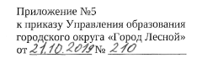
Заявление родителей (законных представителей) обучающихся на участие в муниципальном этапе олимпиады в 2019/2020 учебном году
ФИО участника (полностью)
Дата рождения
Наименование 00, класс
Прошу включить моего сына/дочь в состав участников муниципального этапа всероссийской
олимпиады школьников по следующим общеобразовательным
предметам:
Итоговое количество предметов, выбранных для участия .
Подтверждаю ознакомление с Порядком проведения всероссийской олимпиады школьников, утвержденного приказом Министерства образования и науки Российской Федерации от 18.11.2013 № 1252 «Об утверждении Порядка проведения всероссийской олимпиады школьников» (с изменениями от 18.11.2013 № 1252, от 17.03.2015 № 249, от 17.12.2015 № 1488, от 17.11.2016 № 1435), Порядком проведения муниципального этапа всероссийской олимпиады школьников в городском округе «Город Лесной».
Даю согласие на публикацию олимпиадной работы своего несовершеннолетнего ребенка, в том числе в информационно-телекоммуникационной сети Интернет.
Даю согласие на обработку следующих сведений, составляющих персональные данные субъекта персональных данных: фамилия, имя, отчество, место учебы, класс, необходимых органам местного самоуправления, осуществляющим управление в сфере образования, МБУ ИМЦ, ГАОУ ДПО СО «Институт развития образования» для организации участия субъекта персональных данных во всероссийской олимпиаде школьников, а также в целях реализации мер государственной поддержки талантливых детей. Согласен на совершение оператором обработки персональных данных субъекта персональных данных, указанных в данном документе, в том числе на сбор, анализ, запись, систематизацию, накопление, хранение, уточнение (обновление, изменение), извлечение, использование, распространение, обезличивание, блокирование, удаление, уничтожение персональных данных. В целях информационного обеспечения согласен на включение в общий доступ на сайтах органов местного самоуправления, осуществляющих управление в сфере образования, МБУ ИМЦ, ГАОУ ДПО СО «Институт развития образования» следующие сведения, составляющие персональные данные субъекта персональных данных: фамилию, имя, отчество, место учебы, класс, результат участия во всероссийской олимпиаде школьников. Согласен на публикацию олимпиадной работы субъекта персональных данных на официальном сайте организаторов всероссийской олимпиады школьников в сети «Интернет». Согласен на передачу вышеперечисленных персональных данных субъекта персональных данных в Министерство общего и профессионального образования Свердловской области, в Министерство просвещения Российской Федерации, Федеральному оператору приоритетного национального проекта «Образование», а также другим учреждениям и организациям, принимающим участие в проведении всероссийских олимпиад, для достижения вышеуказанных целей. Обработку персональных данных разрешаю на срок, необходимый для достижения вышеуказанных целей. Подтверждаю, что с порядком отзыва согласия на обработку персональных данных в

2
соответствии с п.5 ст.21 Федерального закона № 152-ФЗ от 27.07.2006 «О персональных данных» ознакомлен(а). Права и обязанности в области защиты персональных данных мне известны. С юридическими последствиями автоматизированной обработки персональных данных ознакомлен(а).
Дата ФИО (полностью) Подпись

